Fényszennyezés:
Vizsgáljátok meg ezt az éjszakai felvételt a Földünkről! Állapítsátok meg, hol vannak az éjszakai bolygónkon a legjobban kivilágított területek! Vajon, miért éppen ott? Hova kéne utaznunk, ahol még zavartalanul, fényszennyezés nélkül is vizsgálgathatnánk az éjszakai égboltot? Gondoljátok végig mennyi energiát pazarlunk el, egy-egy éjszakán, vajon minden fényre szükség van?

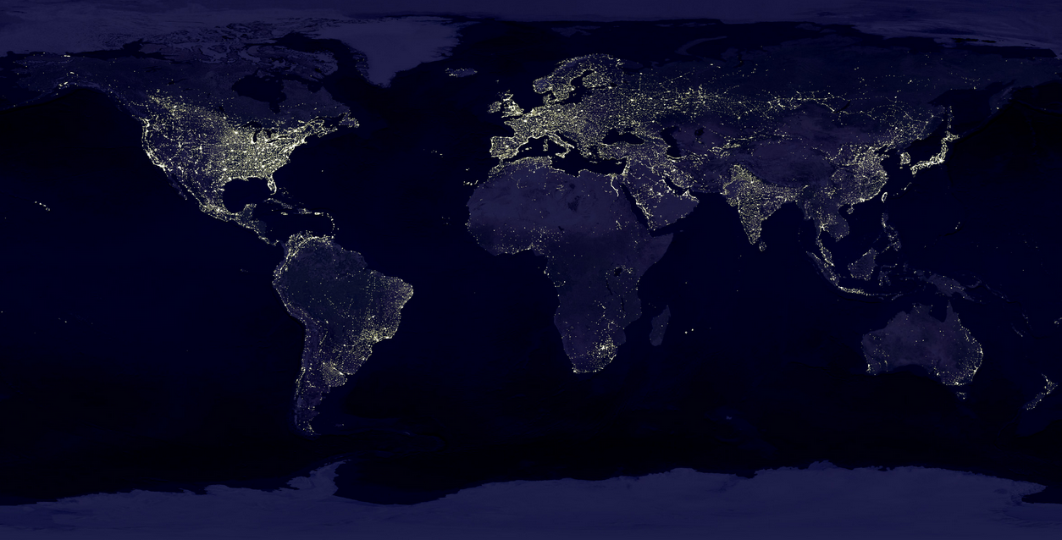
http://eoimages.gsfc.nasa.gov/images/imagerecords/55000/55167/earth_lights_lrg.jpg

